Об утверждении образцов, правил ношения, норм обеспечения форменной одеждой сотрудников службы специальной почтовой связи и форменной одеждой (без погон) работников Национального оператора почты
Приказ Министра информации и коммуникаций Республики Казахстан от 25 июля 2016 года № 56. Зарегистрирован в Министерстве юстиции Республики Казахстан 25 августа 2016 года № 14159.
В соответствии с подпунктом 9) пункта 1 статьи 5 Закона Республики Казахстан от 9 апреля 2016 года "О почте" ПРИКАЗЫВАЮ:
1. Утвердить прилагаемые:
1) образцы форменной одежды сотрудников службы специальной почтовой связи Национального оператора почты, согласно приложению 1 к настоящему приказу;
2) образцы форменной одежды (без погон) работников Национального оператора почты, согласно приложению 2 к настоящему приказу;
3) правила ношения, нормы обеспечения форменной одеждой сотрудников службы специальной почтовой связи Национального оператора почты, согласно приложению 3 к настоящему приказу;
4) правила ношения, нормы обеспечения форменной одеждой (без погон) работников Национального оператора почты, согласно приложению 4 к настоящему приказу.
2. Департаменту связи Министерства информации и коммуникаций Республики Казахстан (Ярошенко В.В.) обеспечить:
1) государственную регистрацию настоящего приказа в Министерстве юстиции Республики Казахстан;
2) направление копии настоящего приказа в печатном и электронном виде на официальное опубликование в периодические печатные издания и информационно-правовую систему "Әділет" в течение десяти календарных дней после его государственной регистрации в Министерстве юстиции Республики Казахстан, а также в Республиканский центр правовой информации в течение пяти рабочих дней со дня получения зарегистрированного приказа для включения в эталонный контрольный банк нормативных правовых актов Республики Казахстан;
3) размещение настоящего приказа на интернет-ресурсе Министерства информации и коммуникаций Республики Казахстан и на интранет-портале государственных органов;
4) в течение десяти рабочих дней после государственной регистрации настоящего приказа в Министерстве юстиции Республики Казахстан представление в Юридический департамент Министерства информации и коммуникаций Республики Казахстан сведений об исполнении мероприятий, предусмотренных подпунктами 1), 2) и 3) настоящего пункта.
3. Контроль за исполнением настоящего приказа возложить на курирующего вице-министра по информации и коммуникаций Республики Казахстан.
4. Настоящий приказ вводится в действие по истечении десяти календарных дней после дня его первого официального опубликования.
Министр

информации и коммуникаций

Республики Казахстан | Д. Абаев
Приложение 1
к приказу Министра
информации и коммуникаций
Республики Казахстан
от 25 июля 2016 года № 56
Образцы
форменной одежды сотрудников службы специальной
почтовой связи Национального оператора почты

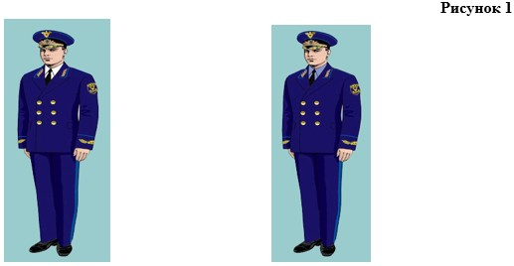

Костюм представительский  (парадно-выходной)  высшего состава | Костюм служебный  высшего состава

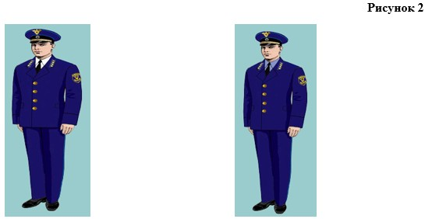

Костюм представительский  (парадно-выходной)  старшего состава | Костюм служебный  старшего состава

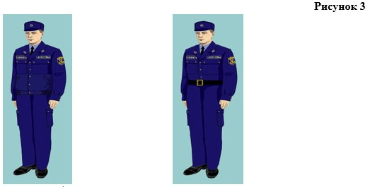

Костюм служебный повседневный младшего состава

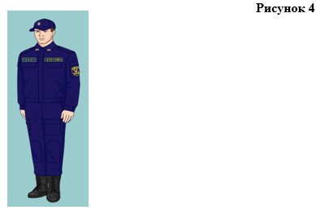

Костюм специальный летний для младшего состава

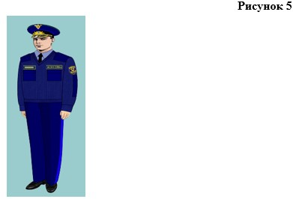

Повседневная форма одежды в свитере высшего, старшего и младшего состава

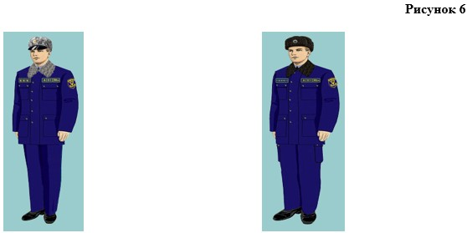

Куртка-бушлат высшего и старшего состава | Куртка-бушлат младшего состава

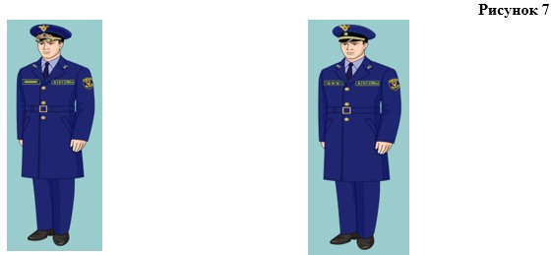

Плащ высшего состава | Плащ старшего состава

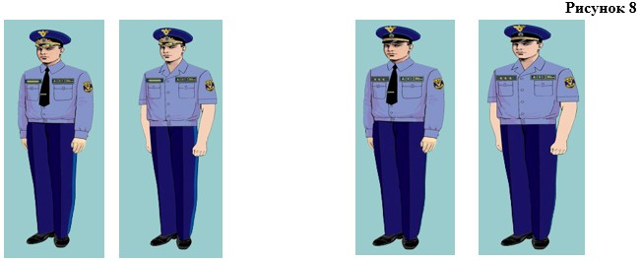

Рубашка высшего состава | Рубашка старшего состава

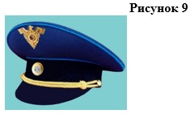

Фуражка высшего и старшего состава

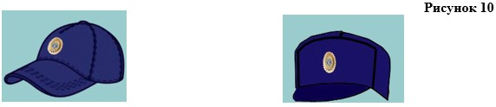

Кепи высшего и старшего состава, а также для специального костюма (летнего) младшего состава мужчин | Кепи для повседневного костюма младшего состава мужчин

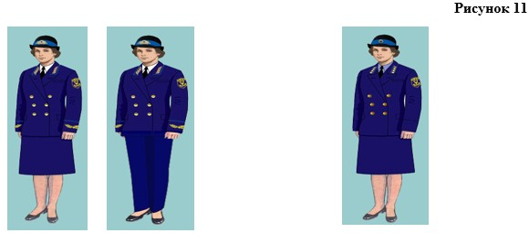

Костюм представительский (выходной) высшего состава | Костюм служебный старшего состава

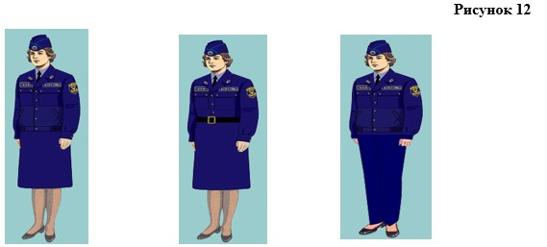

Костюм повседневный для младшего состава

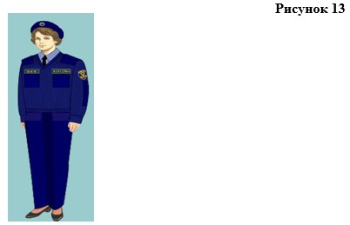

Повседневная форма одежды в свитере высшего, старшего и младшего состава

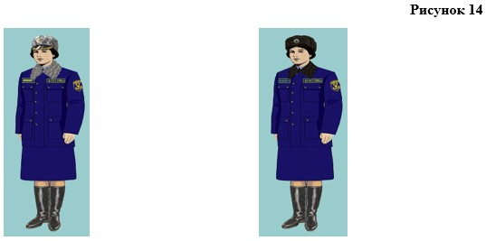

Куртка-бушлат высшего и старшего состава | Куртка-бушлат младшего состава

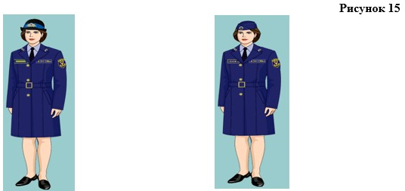

Плащ высшего и старшего состава | Плащ младшего состава

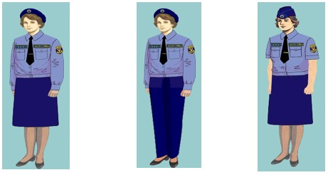

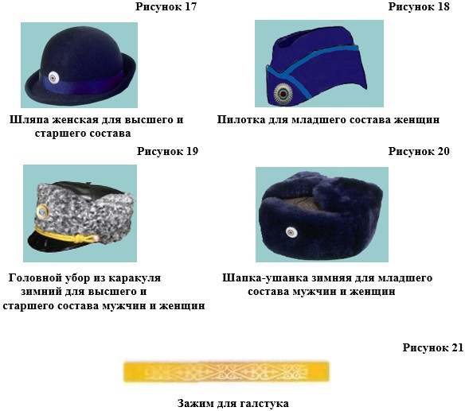

Нагрудные знаки и знаки различия Службы специальной почтовой связи
Таблица 1

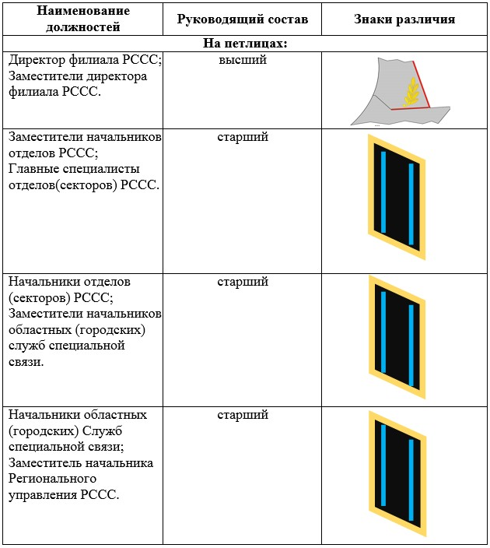

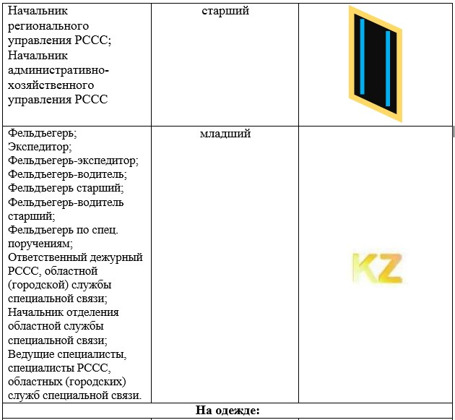

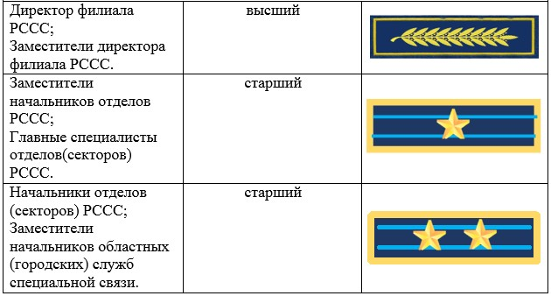

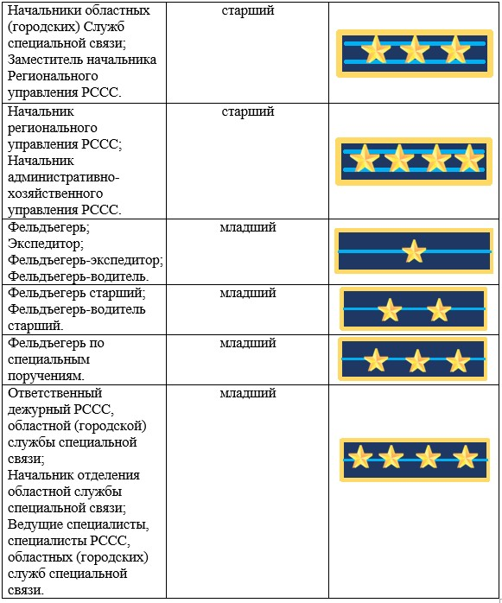

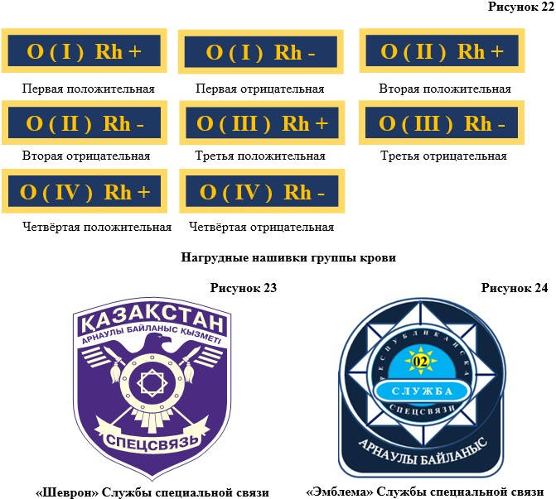

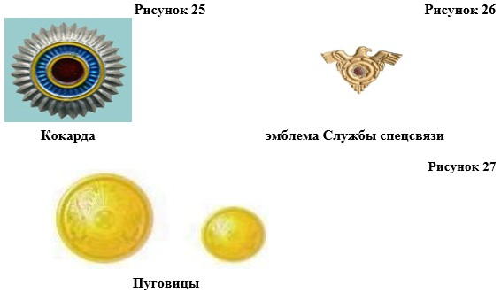

Глава 1. Описание
форменной одежды, шеврона, эмблемы и знаков нагрудных
для сотрудников Службы специальной почтовой связи
1. Костюм мужской (китель, брюки) для высшего состава службы специальной почтовой связи (далее – Служба спецсвязи), изготавливается из полушерстяной ткани темно-синего цвета согласно рисунку 1:
1) китель темно-синего цвета из полушерстяной ткани полуприлегающего силуэта, двубортный, со смещенной бортовой застежкой, имеет шесть форменных пуговиц, расположенных в два ряда, воротник и лацканы отложные, по краю воротника кант синего цвета, на воротнике петлица в виде шитья из золотистого цвета специального рисунка (знака).
Рукава с обшлагом шириной 8 сантиметров, по верху обшлага – кант синего цвета, посередине обшлага шитье золотистого цвета специального рисунка. На левом рукаве – нарукавный знак "Шеврон" Службы спецсвязи установленного образца. На правом рукаве – нарукавный знак "Эмблема" Службы спецсвязи установленного образца. Полочки с боковыми горизонтально расположенными прорезными карманами с клапанами;
2) брюки прямые темно-синего цвета на выпуск из полушерстяной ткани, на подкладке, с боковыми внутренними карманами, задним врезным карманом на пуговице с правой стороны, по боковому шву – кант синего цвета, по краям которого лампасы синего цвета шириной 2 сантиметров.
2. Костюм мужской (китель, брюки) для старшего состава Службы спецсвязи изготавливается из полушерстяной ткани темно-синего цвета согласно рисунку 2:
1) китель полуприлегающего силуэта, однобортный, с застежкой на четыре форменные пуговицы, воротник и лацканы отложные, на воротнике пиджака – нашивные петлицы знаков различия Службы спецсвязи.
Рукава, втачанные двухшовные, в локтевом шве с двумя форменными пуговицами. На левом рукаве – нашивной нарукавный знак "Шеврон" Спецсвязи установленного образца. На правом рукаве – нашивной нарукавный знак "Эмблема" Службы спецсвязи установленного образца. Средний шов спинки заканчивается шлицей, полочки с притачными бочками и передней вытачкой по талии, боковыми горизонтально расположенными прорезными карманами с клапанами;
2) брюки прямые темно-синего цвета на выпуск из полушерстяной ткани, на подкладке, с боковыми внутренними карманами, задним врезным карманом на пуговице с правой стороны, по боковому шву – кант синего цвета.
3. Костюм мужской повседневный (куртка, брюки) для младшего состава Службы спецсвязи, изготавливается из смесовой ткани согласно рисунку 3:
1) Куртка прямого силуэта (укомплектована нашивным нарукавным знаком (шевроном), воротник отложной, центральная застежка с лева направо, с пятью петлями и форменными пуговицами золотистого цвета диаметром 14 миллиметров. Нагрудные накладные карманы с фигурными клапанами, застегивающимися на петли и форменные пуговицы золотистого цвета диаметром 14 миллиметров. Сверху над накладными карманами вшиты нашивки на темно-синем фоне золотистой каймой и золотистыми буквами надпись: на левой стороне "Группа крови", на правой стороне "Знаки различия" работников младшего состава. На воротнике куртки – золотистые металлические эмблемы "KZ" Республики Казахстан. Боковые прорезные наклонные карманы с "листочкой". Спинка с кокеткой. По линии кокетки заложены мягкие складки для свободы движения.
Рукава втачные двухшовные с притачными манжетами, застегивающимися на петли и форменные пуговицы золотистого цвета диаметром 14 миллиметров. По шву притачивания манжет заложены по две мягкие складки в сторону локтевого шва.
По низу куртки цельнокроеный пояс. Объем пояса регулируется боковыми участками с эластичной тесьмой, обработанной на много игольной специальной машине с цепным стежком.
Полочка и спинка куртки на подкладке. На подкладке левой полочки внутренний карман, застегивающийся на петлю и пуговицу из пластика темно-синего цвета диаметром 14 миллиметров.
Нарукавный знак (шеврона) нашивают на внешней стороне центральной оси левого рукава форменной одежды на расстоянии 12 сантиметров от верхней точки рукава до знака.
Нарукавный знак (эмблема) нашивается на внешней стороне центральной оси правого рукава форменной одежды на расстоянии 12 сантиметров от верхней точки рукава до знака.
2) брюки прямого силуэта, с заутюженными стрелками. Пояс притачной с пятью шлевками 6 сантиметров. под широкий ремень (портупея). Объем пояса регулируется боковыми участками с эластичной тесьмой, обработанной на много игольной специальной машине с цепным стежком. Пояс застегивается на петлю и пуговицу из пластика темно-синего цвета диаметром 17 миллиметров.
Гульфик застегивается слева направо, на "молнию" из пластика темно – синего цвета. Боковые карманы по линии отрезных бочков.
На правой задней половинке прорезной карман в рамку с застежкой на внутреннюю петлю и пуговицу из пластика темно-синего цвета диаметром 14 миллиметров.
По боковым швам втачан кант синего цвета. Передние половинки брюк на подкладке.
4. Костюм специальный летний для младшего состава Службы спецсвязи, изготавливается из ткани согласно рисунку 4:
1) куртка прямого силуэта (укомплектованы нарукавными знаками (нашивными: шевроном, эмблемой).
Воротник отложной с цельнокроеной стойкой в области ростка.
Центральная застежка с лева направо, потайная (супатная) на пуговицах, верхняя и нижняя петли сквозные, пуговицы из пластика темно-синего цвета, диаметром 17 миллиметров.
На полочках два нагрудных прорезных кармана с клапанами с потайной (супатной) застежкой на пуговицы из пластика темно-синего цвета, диаметром 17 миллиметров.
Сверху над накладными карманами вшиты нашивки на темно-синем фоне золотистой каймой и золотистыми буквами надпись: на левой стороне "Группа крови", на правой стороне "Знаки различия" работников младшего состава. На воротнике куртки – золотистые металлические эмблемы "KZ" Республики Казахстан.
Спинка с двойной притачной кокеткой.
По низу изделия цельнокроеный пояс. В поясе по спинке расположена кулиса с эластичной лентой для регулирования объема пояса. Один конец эластичной ленты крепится к пату – регулятору с тремя петлями, для пристегивания на пуговицы, пришитые с внутренней стороны пояса.
Рукава втачные двухшовные с притачными манжетами на пуговицах из пластика темно- синего цвета, диаметром 17 миллиметров. С локтевыми накладками – усилителями. В верхней части рукавов расположены накладные карманы с двумя стенками для объема, с клапанами на текстильных застежках. В области проймы – вставки из трикотажного полотна (сетки) для обеспечения вентиляции.
Нарукавный знак (шеврон) нашивают по центру открытого поля накладного кармана на левом рукаве.
Нарукавный знак (эмблема) нашивают по центру открытого поля накладного кармана на правом рукаве;
2) брюки прямые, свободные.
Пояс притачный, широкий, прострочен зигзагообразно, с пятью шлевками под широкий ремень 6 см (портупея), застегивается на крючок и пуговицу из пластика темно-синего цвета, диаметром 17 миллиметров. Объем пояса регулируется боковыми участками с эластичной тесьмой.
Гульфик застегивается на пуговицы из пластика темно-синего цвета, диаметром 17 миллиметров.
Боковые карманы прорезные внутренние.
На передних половинках брюк, два накладных кармана со стенкой для объема со стороны бокового шва с клапанами с потайной (супатной) застежкой.
Внутри правого кармана расположен внутренний карман из влагозащитной ткани на текстильной застежке.
На передних половинках брюк в области колена расположены накладки – усилители.
На правой задней половинке брюк прорезной карман с клапаном с потайной (супатной) застежкой на пуговицу из пластика темно-синего цвета, диаметром 17 миллиметров. На левой задней половинке брюк накладной карман со стенкой для объема с клапаном с потайной (супатной) застежкой на пуговицу из пластика темно-синего цвета, диаметром 17 миллиметров.
Низ брюк стянут эластичной тесьмой.
С внутренней стороны брюк, настрочены муфты, в кулису по низу муфты продет шнур, для регулировки объема.
5. Свитер с длинными рукавами темно-синего цвета толстой вязки для высшего, старшего и младшего состава Службы спецсвязи согласно рисунку 5. Пуловер-свитер с длинными рукавами, шерстяной темно-синего цвета, крупной вязки, локтевыми накладками из кожи заменителя. Предназначен для защиты от холода работников Службы специальной связи. На рукавах — накладки из смесовой ткани. Свитер полушерстяной (состав шерсти не менее 70%), вязаный, выполнен из гребенной пряжи темно – синего цвета. Силуэт прямой. Горловина имеет V – образной вырез и обработана котельной ластичной бейкой в два сложения. Ширина бейки – 4 сантиметров. Рукав одношовный втачной с усилительной накладкой в области локтя. Накладка овальной формы, расположена симметрично локтевого сгиба. Размер накладки: длина – 18 сантиметров, ширина – 12 сантиметров. Низ рукава и пояс изделия выполнены двойной цельновязанной ластичной резинкой шириной – 8 сантиметров. В области плечевых швов настрочены усилительные накладки овальной формы. Размер: длина – 29-30 сантиметров, ширина –12-15 сантиметров. На передней части изделия с левой и правой стороны настрочен накладной карман с фигурным клапаном. В нижней части кармана углы срезаны. Размеры кармана (в зависимости от размера изделия): длина – 14 - 16 сантиметров, ширина – 13 - 14 сантиметров. Размеры клапана: ширина – 13 - 14 сантиметров, высота по центру - 6 сантиметров, по бокам - 4 сантиметров. длина - 14 сантиметров, ширина – 13 сантиметров. Сверху над накладными карманами вшиты нашивки на синем фоне золотистой каймой и золотистыми буквами надпись: на правой стороне "Знаки различия", на левой стороне "Группа крови", работников. В области плечевых швов рукавов вшиты погоны для крепления погон-муфта. Длина погон 11,0-14,0 сантиметров в зависимости от размера. Усилительные накладки и нагрудные карманы с фигурным клапаном из плащевой ткани темно – синего цвета. Пуговицы пластмассовые в цвет верха свитера. Пуговицы для застегивания погон на ножке для крепления их к свитеру, диаметром 14 миллиметров. Детали свитера должны быть расположены симметрично относительно осевой линии. Маркировка – ярлык с указанием размера и роста изделия, вшивается в шов стачивания воротника и спинки, а также товарный ярлык, закрепленный шве левой полочки, с указанием изготовителя, наименования изделия, межгосударственного или национального стандарта, роста и размера изделия, артикула материала и даты выпуска.
Сноска. Пункт 5 - в редакции приказа и.о. Министра цифрового развития, инноваций и аэрокосмической промышленности РК от 11.01.2024 № 14/НҚ (вводится в действие по истечении десяти календарных дней после дня его первого официального опубликования).
6. Куртка-бушлат согласно рисунку 6 темно-синего цвета с отстегивающей утепленной подкладкой, на замке-молнии, из водонепроницаемого материала, с накладными карманами с клапаном на груди и врезными косыми карманами по бокам, с внутренним врезным карманом, с накладной планкой на грудной части с потайной (супатной) застежкой на шесть пуговиц, со шнуровой затяжной подола, с отстегивающимся утеплителем на пуговицах, с отстегивающимся утеплительным подкладом на замке-молнии, пристежным утепленным капюшоном со шнуровой затяжкой.
Воротник для высшего и старшего состава из серого каракуля, для младшего состава темно-синего меховой цигейки. На левом рукаве – нашивной нарукавный знак "Шиврон" Службы спецсвязи установленного образца. На правом рукаве – нашивной нарукавный знак "Эмблема" Службы спецсвязи установленного образца.
Сверху над накладными карманами вшиты нашивки на синем фоне золотистой каймой и золотистыми буквами надпись: на правой стороне "Знаки различия", на левой стороне "Группа крови", работников.
7. Плащ мужской согласно рисунку 7, темно-синего цвета, для высшего и старшего состава Службы спецсвязи, из смесовой ткани (укомплектованный нарукавными знаками (шевроном, эмблемой), прямого силуэта, с жесткими плечевыми накладками, однобортный, с утепленной отстегивающейся подкладкой.
Воротник отложной с лацканами.
На воротнике размещены эмблемы "KZ".
Сверху вшиты нашивки на синем фоне золотистой каймой и золотистыми буквами надпись: на правой стороне "Знаки различия", на левой стороне "Группа крови", работников.
Центральная застежка слева на право, с тремя петлями и форменными пуговицами серебристого цвета диаметром 22 миллиметров.
По линии талии шлевки под пояс. Пояс застегивается на прямоугольную металлическую пряжку серебристого цвета.
Боковые карманы наклонные прорезные с "листочкой". Рукава втачные. Спинка с кокеткой и центральным швом, в нижней части, которого расположена шлица.
Нарукавный знак (шеврон) нашивают на внешней стороне центральной оси левого рукава форменной одежды на расстоянии 12 сантиметров от верхней точки рукава до знака. На подкладке левой полочки карман.
Нарукавный знак (Эмблема) нашивается на внешней стороне центральной оси правого рукава форменной одежды на расстоянии 12 сантиметров от верхней точки рукава до знака.
Съемная утепляющая подкладка выполнена из утеплителя "Файбертек" простеганного с обеих сторон с подкладочной тканью, пристегивается к плащу на петли и пуговицы.
На левой полочке утепляющей подкладки накладной карман, застегивающийся на петлю и пуговицу из пластика темно-синего цвета диаметром 14 миллиметров. Срезы утепляющей подкладки окантованы.
8. Рубашка(две) парадно-выходная белого цвета, одна с длинными, одна с короткими рукавами, хлопчатобумажные, с двумя накладными карманами с клапаном на пуговицах. Прямого силуэта с длинными рукавами из ткани белого цвета.
Воротник отложной с отрезной стойкой.
Центральная застежка с лева направо на восемь петель и пуговиц из пластика в цвет ткани диаметром 11 миллиметров. Перед с разрезом до низа.
На полочках нагрудные накладные карманы с фигурными клапанами, застегивающимися на петли и пуговицы из пластика в цвет ткани диаметром 14 миллиметров. Спинка с двойной кокеткой.
Рукава короткие (длинные) с разрезами и (пришивными) притачными манжетами. Перед рубашки, клапана, манжеты застегиваются на петли и пуговицы из пластика в цвет ткани диаметром 14 миллиметров.
Нарукавный знак (шеврон) нашивают на внешней стороне центральной оси левого рукава форменной одежды на расстоянии 12 сантиметров от верхней точки рукава до знака.
Нарукавный знак (эмблема) нашивают на внешней стороне центральной оси правого рукава форменной одежды на расстоянии 12 сантиметров от верхней точки рукава до знака.
Сверху над накладным карманом груди левой стороны предусматривается размещение вшитой нашивки "Группа крови".
Сверху над накладным карманом груди правой стороны предусматривается размещение вшитой нашивки "Знаков различия".
По низу сорочки – цельнокроеный пояс. Объем пояса регулируется боковыми участками с эластичной тесьмой (или утягивающая вшитая резинка).
9. Рубашка (две) одна с длинными и одна с короткими рукавами. Из ткани серо-голубого цвета. Воротник отложной с отрезной стойкой.
Центральная застежка с лева направо на восемь петель и пуговиц из пластика в цвет ткани диаметром 11 миллиметров. Перед с разрезом до низа.
На полочках нагрудные накладные карманы с фигурными клапанами, застегивающимися на петли и пуговицы из пластика в цвет ткани диаметром 14 миллиметров. Спинка с двойной кокеткой.
Рукава короткие (длинные) с разрезами и (пришивными) притачными манжетами. Перед рубашки, клапана, манжеты застегиваются на петли и пуговицы из пластика в цвет ткани диаметром 14 миллиметров.
Нарукавный знак (шеврон) нашивают на внешней стороне центральной оси левого рукава форменной одежды на расстоянии 12 сантиметров. от верхней точки рукава до знака.
Нарукавный знак (эмблема)нашивают на внешней стороне центральной оси правого рукава форменной одежды на расстоянии 12 сантиметров. от верхней точки рукава до знака.
Сверху над накладным карманом груди левой стороны предусматривается размещение вшитой нашивки "Группа крови".
Сверху над накладным карманом груди правой стороны предусматривается размещение вшитой нашивки "Знаков различия".
По низу сорочки – цельнокроеный пояс. Объем пояса регулируется боковыми участками с эластичной тесьмой (или утягивающая вшитая резинка).
10. Футболка повседневная, хлопчатобумажная, прямого силуэта, в виде рубашки без карманов и застежки с горловиной округлой формы обработанной двойной резинкой темно-синего цвета.
Рукава втачные, короткие. Боковые швы обработаны оверлогом. Низ футболки и манжеты рукавов обработаны швом в подгибку. Детали футболки должны быть расположены симметрично относительно осевой линии. Степень устойчивости окраски: прочная. Маркировка - на воротнике ярлык с указанием изготовителя, наименования изделия, артикула ткани, даты выпуска.
11. Футболка-майка повседневная, хлопчатобумажная, прямого силуэта, в виде рубашки без карманов и застежки с горловиной округлой формы обработанной двойной резинкой белого цвета.
Рукава втачные, короткие. Боковые швы обработаны оверлогом. Низ футболки и манжеты рукавов обработаны швом в подгибку. Детали футболки должны быть расположены симметрично относительно осевой линии. Степень устойчивости окраски: прочная. Маркировка - на воротнике ярлык с указанием изготовителя, наименования изделия, артикула ткани, даты выпуска.
Галстук военного образца, темно-синего цвета, пристежной.
13. Галстук-платок, темно-синего цвета, шелковый, треугольной формы.
14. Фуражка высшего состава согласно рисунку 9 приложения 1 к Образцам. Выполняется из той же ткани, что и форменный костюм. Околыш суконный или бархатный черного цвета. По краю донышка и верхнему краю околыша канты синего цвета. Спереди на околыше фуражки общегражданская кокарда, а по ее боковым сторонам золотистое шитье специального рисунка. Козырек черный обтянут сверху лакированной кожей, а снизу замшей или шерстяной тканью черного цвета. Над козырьком к околышу пристегивается на две форменные пуговицы плетеный шнур золотистого цвета. На тулье помещается нашивная эмблема Службы спецсвязи.
15. Фуражка старшего состава согласно рисунку 9 приложения 1 к Образцам. Выполняется из той же ткани, что и форменный костюм. Состоит из овального донышка и четырех стенок, суконного или бархатного околыша черного цвета, козырька. По краю донышка и верхнему краю околыша канты синего цвета. Спереди на околыше фуражки общегражданская кокарда. Козырек черный лакированный. Над козырьком к околышу пристегивается на две форменные пуговицы плетеный шнур золотистого цвета. На тулье прикрепляется нашивная эмблема Службы спецсвязи.
16. Кепи мужское для высшего и старшего состава с прямым обтяжным козырьком согласно рисунку 10 приложения 1 к Образцам. Кепи состоит из пяти деталей, четырех клиньев и центральной части с вытачкой. Кепи на подкладке и с налобником из искусственной кожи спереди на кепи прикрепляется нашивная кокарда
17. Кепи мужское для младшего состава изготавливается из ткани темно-синего цвета с козырьком среднего размера, округлой мягкой формы, с отворотом по задней части шириной 5-6 сантиметров, переходящим справа и слева в клапаны, крепящимися сверху на две форменные пуговицы или кнопки. Спереди на кепи прикрепляется нашивная кокарда.
18. Пилотка армейского образца, но с перехлестывающимся на левую сторону кантом синего цвета по бортику. На пилотке спереди прикрепляется нашивная кокарда.
19. Берет парадно-выходной, военного образца, под цвет парадно выходного костюма соответственно, из полушерстяной ткани, на подкладке. Спереди посередине на берет крепится нашивная кокарда.
20. Шарф-кашне, темно-синего цвета из шерстяной вязки.
21. Обувь кожаная, черного цвета.
Глава 2. Описание женской форменной одежды для
сотрудников Службы специальной почтовой связи
1. Костюм женский (жакет, юбка) для высшего и старшего состава Службы спецсвязи, изготавливается из ткани темно-синего цвета согласно рисунка 11 приложения 1 к Образцам:
1) жакет полуприлегающей формы, двубортный, слегка удлиненный, застегивающийся до перегиба лацкана на две форменные пуговицы. Воротник и лацканы отложные, на воротнике для высшего состава шитье золотистого цвета специального рисунка, воротник окантован синим сукном. На воротнике для старшего состава нашитые петлицы знаков различия Службы спецсвязи. Для высшего состава рукава с обшлагом шириной 8 сантиметров, по верху обшлага – кант синего цвета, повыше канта синего цвета шитье золотистого цвета специального рисунка. Рукава втачные двухшовные, в локтевом шве – шлица с двумя форменными пуговицами. На левом рукаве – нарукавный знак "Шеврон" Службы спецсвязи. На правом рукаве – нарукавный знак "Эмблема" Службы спецсвязи. Спинка со швом посередине, полочки с нагрудной вытачкой, с притачными бочками, боковыми горизонтальными прорезными карманами с клапанами. На левой полочке нагрудный прорезной карман с листочкой;
2) юбка темно-синяя, прямого покроя с застежкой на замке-молнии;
3) брюки прямые темно-синего цвета на выпуск из полушерстяной ткани, с под кладом с боковыми внутренними карманами задним врезным карманом на пуговице с левой стороны, для высшего состава по боковому шву – кант синего цвета, по краям которого лампасы синего цвета шириной 2 сантиметра, для старшего состава по боковому шву – кант синего цвета.
2. Костюм повседневный женский для младшего состава Службы спецсвязи изготавливается из смесовой ткани согласно рисунка 12 приложения 1 к Образцам:
1) куртка прямого силуэта из ткани темно-синего цвета (укомплектована нарукавными знаками (шевроном и эмблемой). Воротник отложной.
Центральная застежка с права налево, с пятью петлями и форменными пуговицами серебристого цвета диаметром 14 миллиметров.
Нагрудные накладные карманы с фигурными клапанами, застегивающимися на петли и форменные пуговицы серебристого цвета диаметром 14 миллиметров.
Сверху над накладными карманами вшиты нашивки на темно-синем фоне золотистой каймой и золотистыми буквами надпись: на левой стороне "Группа крови", на правой стороне "Знаки различия" работников младшего состава. На воротнике куртки – золотистые металлические эмблемы "KZ" Республики Казахстан.
Боковые прорезные наклонные карманы с "листочкой".
Спинка с кокеткой. По линии кокетки заложены мягкие складки для свободы движения.
Рукава втачные двухшовные с притачными манжетами, застегивающимися на петли и форменные пуговицы серебристого цвета диаметром 14 миллиметров.
По шву притачивания манжет заложены по две мягкие складки в сторону локтевого шва.
По низу куртки цельнокроеный пояс. Объем пояса регулируется боковыми участками с эластичной тесьмой, обработанной на многоигольной специальной машине с цепным стежком.
Полочка и спинка куртки на подкладке.
На подкладке правой полочки внутренний карман, застегивающийся на петлю и пуговицу из пластика темно-синего цвета диаметром 14 миллиметров.
Нарукавный знак (шеврон) нашивают на внешней стороне центральной оси левого рукава форменной одежды на расстоянии 12 сантиметров от верхней точки рукава до знака.
Нарукавный знак (эмблема) нашивают на внешней стороне центральной оси правого рукава форменной одежды на расстоянии 12 сантиметров от верхней точки рукава до знака;
2) юбка прямого силуэта из ткани темно-синего цвета на подкладке.
Пояс притачной с четырьмя шлевками 6 сантиметров под широкий ремень (портупея). Объем пояса регулируется боковыми участками с эластичной тесьмой, обработанной на многоигольной специальной машине с цепным стежком. Пояс застегивается на петлю и пуговицу из пластика темно-синего цвета диаметром 17 миллиметров;
Заднее полотнище юбки с центральным швом, в нижней части которого расположена шлица. В верхней части шва застежка "молния" из пластика темно-синего цвета;
брюки из ткани темно-синего цвета прямого силуэта, с заутюженными стрелками.
Пояс притачной с пятью шлевками 6 сантиметров под широкий ремень (портупея). Объем пояса регулируется боковыми участками с эластичной тесьмой, обработанной на многоигольной специальной машине с цепным стежком. Пояс застегивается на петлю и пуговицу из пластика темно-синего цвета диаметром 17 миллиметров.
Гульфик застегивается справа налево, на "молнию" из пластика темно-синего цвета.
Боковые карманы по линии отрезных бочков.
На правой задней половинке прорезной карман в рамку с застежкой на внутреннюю петлю и пуговицу из пластика темно-синего цвета диаметром 14 миллиметров.
По боковым швам втачан кант синего цвета. Передние половинки брюк на подкладке.
3. Свитер с длинными рукавами темно-синего цвета толстой вязки согласно рисунку 13 приложения 1 к Образцам. Пуловер-свитер с длинными рукавами, шерстяной темно-синего цвета, крупной вязки, локтевыми накладками из кожи заменителя. Предназначен для защиты от холода работников Службы специальной связи. На рукавах - накладки из смесовой ткани. Свитер полушерстяной (состав шерсти не менее 70%), вязаный, выполнен из гребенной пряжи темно-синего цвета. Силуэт прямой. Горловина имеет V – образной вырез и обработана котельной ластичной бейкой в два сложения. Ширина бейки – 4 сантиметров. Рукав одношовный втачной с усилительной накладкой в области локтя. Накладка овальной формы, расположена симметрично локтевого сгиба. Размер накладки: длина – 18 сантиметров, ширина – 12 сантиметров. Низ рукава и пояс изделия выполнены двойной цельновязанной ластичной резинкой шириной – 8 сантиметров. В области плечевых швов настрочены усилительные накладки овальной формы. Размер: длина – 29-30 сантиметров, ширина –12-15 сантиметров. На передней части изделия с левой и правой стороны настрочен накладной карман с фигурным клапаном. В нижней части кармана углы срезаны. Размеры кармана (в зависимости от размера изделия): длина – 14 - 16 сантиметров, ширина – 13 - 14 сантиметров. Размеры клапана: ширина – 13 - 14 сантиметров, высота по центру - 6 сантиметров, по бокам - 4 сантиметров, длина - 14 сантиметров, ширина – 13 сантиметров. В области плечевых швов рукавов вшиты погоны для крепления погон-муфта. Длина погон 11,0-14,0 сантиметров в зависимости от размера. Усилительные накладки и нагрудные карманы с фигурным клапаном из плащевой ткани темно – синего цвета. Пуговицы пластмассовые в цвет верха свитера. Пуговицы для застегивания погон на ножке для крепления их к свитеру, диаметром 14 миллиметров. Детали свитера должны быть расположены симметрично относительно осевой линии. Маркировка – ярлык с указанием размера и роста изделия, вшивается в шов стачивания воротника и спинки, а также товарный ярлык, закрепленный шве левой полочки, с указанием изготовителя, наименования изделия, межгосударственного или национального стандарта, роста и размера изделия, артикула материала и даты выпуска.
Сноска. Пункт 3 - в редакции приказа и.о. Министра цифрового развития, инноваций и аэрокосмической промышленности РК от 11.01.2024 № 14/НҚ (вводится в действие по истечении десяти календарных дней после дня его первого официального опубликования).
4. Куртка-бушлат темно-синего цвета с отстегивающей утепленной подкладкой, на замке-молнии, из водонепроницаемого материала согласно рисунку 14 приложения 1 к Образцам. С накладными карманами с клапаном на груди и врезными косыми карманами по бокам, с внутренним врезным карманом, с накладной планкой на грудной части с потайной (супатной) застежкой на шесть пуговиц, со шнуровой затяжной подола. С отстегивающимся утеплителем на пуговицах, с отстегивающимся утеплительным под кладом на замке-молнии, пристежным утепленным капюшоном со шнуровой затяжкой.
Воротник для высшего и старшего состава из серого каракуля, для младшего состава темно-синего меховой цигейки. На левом рукаве нашивной – нарукавный знак "Шиврон" Службы спецсвязи установленного образца. На правом рукаве нашивной – нарукавный знак "Эмблема" Службы спецсвязи установленного образца.
Сверху над накладными карманами нашивные нашивки на синем фоне золотистой каймой и золотистыми буквами надпись: на правой стороне "Знаки различия", на левой стороне "Группа крови", работников.
5. Плащ женский согласно рисунку 15 приложения 1 к Образцам, темно-синего цвета, для высшего и старшего состава (укомплектованный нарукавными знаками (шевроном, эмблемой), прямого силуэта, с жесткими плечевыми накладками, однобортный, с утепленной отстегивающейся подкладкой.
Воротник отложной с лацканами. На воротнике размещены эмблемы "KZ". Сверху вшиты нашивки на синем фоне золотистой каймой и золотистыми буквами надпись: на правой стороне "Знаки различия", на левой стороне "Группа крови", работников.
Центральная застежка с права налево, с тремя петлями и форменными пуговицами серебристого цвета диаметром 22 миллиметров.
По линии талии шлевки под пояс. Пояс застегивается на прямоугольную металлическую пряжку серебристого цвета.
Боковые карманы наклонные прорезные с "листочкой". Рукава втачные.
Спинка с кокеткой и центральным швом, в нижней части, которого расположена шлица.
Нарукавный знак (шеврон) нашивают на внешней стороне центральной оси левого рукава форменной одежды на расстоянии 12 сантиметров от верхней точки рукава до знака.
Нарукавный знак (Эмблема) нашивается на внешней стороне центральной оси правого рукава форменной одежды на расстоянии 12 сантиметров от верхней точки рукава до знака.
На подкладке правой полочки карман.
Съемная утепляющая подкладка выполнена из утеплителя "Файбертек" простеганного с обеих сторон с подкладочной тканью, пристегивается к плащу на петли и пуговицы.
На правой полочке утепляющей подкладки накладной карман, застегивающийся на петлю и пуговицу из пластика темно-синего цвета диаметром 14 миллиметров.
Срезы утепляющей подкладки окантованы.
6. Рубашки (блузки) верхние согласно рисунку 16 приложения 1 к Образцам. С длинными рукавами из ткани серо-голубого цвета, с отложным воротником, с отрезной стойкой, нагрудными накладными карманами с клапанами, цельнокроеным поясом. Либо пояс с разрезами, застегивающимися на две пуговицы по бокам (или утягивающая вшитая резинка). Перед с разрезом до низа и вытачками. Спинка с кокеткой. Рукава с разрезами и притачными манжетами. Перед рубашки (блузки), клапаны, пояс, застегиваются на пуговицы. Сверху над накладными карманами нашивные нашивки на синем фоне золотистой каймой и золотистыми буквами надпись: на левой стороне "Группа крови", на правой стороне "Знаки различия" работников. На левом рукаве нашивной – нарукавный знак "Шеврон" Службы спецсвязи установленного образца. На правом рукаве нашивной – нарукавный знак "Эмблема" Службы спецсвязи установленного образца.
7. Шляпа женская согласно рисунку 17 приложения 1 к Образцам. Изготавливается из фетра или сходного с ним материала, цвет черный. Состоит из круглого колпака и полей. Внизу колпака крепится муаровая лента синего цвета шириной 5-6 сантиметров. Спереди посередине на шляпу крепится нашивная кокарда.
8. Пилотка армейского образца согласно рисунку 18 приложения 1 к Образцам, но с перехлестывающимся на левую сторону кантом синего цвета по бортику. На пилотке спереди нашивная кокарда.
9. Берет шерстяной темно-синего цвета. На берете спереди прикрепляется нашивная кокарда.
Глава 3. Общие предметы форменной одежды для
сотрудников Службы специальной почтовой связи
1. Головной убор из каракуля серого цвета, комбинированный с кожей в тон каракуля для высшего и старшего состава (мужчин и женщин) Службы спецсвязи согласно рисунку 19 приложения 1 к Образцам. Колпак овальной формы из кожи, лицевые детали наушников и назатыльника без ушек из каракуля, козырек лаковый отлетный Спереди на головном уборе прикрепляется кокарда.
2. Шапка-ушанка общепринятого покроя для младшего состава (мужчин и женщин) Службы спецсвязи изготовлена из меховой овчины, крашеной в темно-синий цвет, в комбинации с сукном серого цвета на утепляющей подкладке согласно рисунку 20 приложения 1 к Образцам. Шапка-ушанка состоит из четырехклинного колпака, козырька и наушников с назатыльником из сукна, на концах наушников имеется тесьма для завязывания. Лицевые детали козырька, наушников и назатыльников изготовлены из меховой овчины. По центру шапки-ушанки размещается кокарда.
3. Зажим для галстука работников Службы спецсвязи согласно рисунку 21.
Глава 4. Знаки различия для работников
Службы специальной почтовой связи
1. В качестве знаков различия для работников Службы спецсвязи устанавливаются петлицы и нашивки на груди согласно таблице 1.
Петлицы изготавливаются на матерчатой основе на черном фоне
Нагрудные нашивки изготавливаются на матерчатой основе на синем фоне, с окантовкой золотистого цвета. Все слова и линии вышиты нитью золотистого цвета. Размеры: длина 12 сантиметров, ширина 2,5 сантиметров. На отдельном нанесен логотип "Группа крови" согласно рисунку 22. На отдельном нанесены логотипы "По отличию знаков различия".
2. Для отличия работников Службы специальной связи Казахстана при исполнении служебных обязанностей на форму одежды нашивается нарукавный знак (Шеврон) принадлежности к Службе спецсвязи Казахстана в виде круглого щита комбинированного темно-сине-белого цвета на поле белого цвета, в центре щита стилизованное изображение сокола с распростертыми крыльями, с наложенным на него щитом темно-синего цвета. Край контура щита шириной 7,5 сантиметров, окрашен в белый цвет. В середине контура щита наложена восьмиугольная фигура, края которого обозначены белым цветом. Под щитом расположена фигурная лента белого-цвета с надписью на русском языке большими буквами темно-синего цвета "СПЕЦСВЯЗЬ". Над щитом размещена контурная дуговая нашивка, где на фоне темно-синего цвета золотистым большим шрифтом высотой букв "10 миллиметров" размещена надпись на государственном языке "ҚАЗАҚСТАН". С низу под дуговой нашивкой на белом фоне темно-синим большим шрифтом высотой букв "5 миллиметров" размещена дуговая надпись на государственном языке "АРНАУЛЫ БАЙЛАНЫС ҚЫЗМЕТІ". Нарукавный знак нашивают на внешней стороне левого рукава на расстоянии 12 сантиметров от верхней точки рукава до знака.
3. Эмблема (нарукавный знак) изготавливается на матерчатой основе темно-синего цвета согласно рисункам 23, 24. Размеры: высота 8,5 сантиметров, ширина 7,5 сантиметров. Нанесенный рисунок вышит нитью белого цвета. На заднем плане по центру темно-синего круга с окантовкой белого цвета, расположен 8-ми угольная фигура белого цвета, символизирующая большой запас сил, энергии и возможностей. На передний план восьми угольной фигуры наложен голубой круг, символизирующий голубое небо с размещением в его центре яркого желтого солнца символизирующее тепло, жизнь. В центре солнца размещаются цифры, которые подразумевают обозначение принадлежности индекса регионов Службы спецсвязи. На передний план наложен темно-синего цвета с окантовкой белого цвета, по края темно-синий круг. В центре круга в верхней части круга большими буквами размещена надпись белого цвета "РЕСПУБЛИКАНСКАЯ", в нижней части круга большими буквами размещена надпись белого цвета "СПЕЦСВЯЗИ". Между этими надписями по верх круга на переднем плане ниже центра под солнцем вставлена прямоугольная фигура с легка вытянутыми в сторону верхних углов левого и правого с белой окантовкой, а по краю темно-синим. В середине прямоугольника на голубом фоне размещена надпись большими буквами белого цвета "СЛУЖБА". С низу под общим кругом на темно-синем фоне эмблемы размещена надпись белого цвета на государственном языке "АРНАУЛЫ БАЙЛАНЫС". Эмблема нашивается на правый рукав форменной одежды на расстоянии 12 сантиметров, от верхнего края рукава по центру. Для работников областной службы специальной связи (ОССС) вместо надписи: "РЕСПУБЛИКАНСКАЯ" наносится "ОБЛАСТНАЯ". Для работников городской службы специальной связи (ГССС) вместо надписи: "РЕСПУБЛИКАНСКАЯ" наносится "ГОРОДСКАЯ". Для работников районного узла почтовой связи (РУПС) вместо надписи: "РЕСПУБЛИКАНСКАЯ" наносится "РАЙОННАЯ".
4. Нумерация на нагрудных знаках различия и эмблемы Службы спецсвязи 01, 02, 03, …. 08, … 16 подразумевает обозначение принадлежности индекса регионов.
5. Кокарда представляет собой выпуклую серебристую розетку круглой формы с гофрированной поверхностью и зубчатыми краями, с двумя концентрическими кругами, среднего – синего цвета и внутреннего – красного цвета согласно рисунку 25. Кокарда носится в сочетании с эмблемой Службы спецсвязи, которая представляет собой изображение сокола золотистого цвета с распростертыми крыльями и смотрящего в левую сторону, с наложенным на него щитом темно-синего цвета согласно рисунку 26. Край контура щита окрашен в желтый цвет. В середине контура щита наложена восьмиугольная фигура, края которого обозначены желтым цветом. Под щитом расположена фигурная лента желтого-цвета с надписью на русском языке большими буквами темно-синего цвета "СПЕЦСВЯЗЬ". Изготавливается: размером 50х50 мм – для ношения на тулье фуражек.
6. Пуговицы металлические золотистого цвета с изображением герба Республики Казахстан – для высшего состава и эмблемы спецсвязи для остальных сотрудников согласно рисунку 27. Пуговицы устанавливаются двух размеров: 22 и 14 миллиметров.
Приложение 2
к приказу Министра
информации и коммуникаций
Республики Казахстан
от 25 июля 2016 года № 56

Образцы форменной одежды (без погон) работников
Национального оператора почты

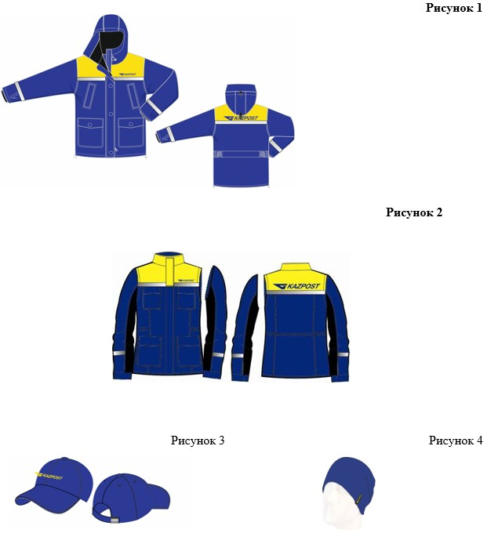

1. Форменная одежда почтальона по доставке письменной корреспонденции и печатных изданий:
1) куртка зимняя прямого силуэта (рисунок 1). Полочка с притачными кокетками контрастного цвета и верхними карманами в листочку, и нижними накладными карманами "полу портфель" с клапаном застегивающимся на пуговицу/заклепку/тесьма "велькро". Спинка с притачной кокеткой контрастного цвета и поясом с эластичной резиновой тесьмой по бокам. Рукав втачной, одношовный с манжетой напульсником из трикотажного полотна, понизу. Капюшон притачной с шляпной резиной и стопорами, по контуру, для регулировки ширины по внешнему краю и хлястиками по верху для регулировки объема. По нижнему краю куртки проложена шляпная резина со стопорами для регулировки ширины. Подкладка частично с деталями из флисового полотна (искусственный заменитель шести) с поверхностной плотностью 350г/м2.
На подкладке в области талии - ветрозащитная юбка с эластичной резиновой тесьмой по низу по переднему краю застегивающаяся на тесьму "велькро".
По кокетке полочки, кокетке спинки и низу рукавов проложена световозвращающая тесьма шириной 3 сантиметра для обеспечения безопасности сотрудников в темное время суток.
На кокетке левой полочки и кокетке спинки вышивка логотипа KAZPOST выполнена шелковыми нитями в корпоративном цвете;
2) куртка для повседневной носки с отстегивающимися рукавами (рисунок 2). Полочка с притачной кокеткой контрастного цвета, рельефными швами и "кулиской" для регулировки ширины изделия по линии талии. Накладными верхними карманами с клапанами застегивающимися на кнопки и нижними накладными карманами "полупортфель" с клапаном. Спинка с кокеткой контрастного цвета, рельефными швами и "кулиской" по линии талии. Воротник стойка отложной. Рукава съемные, состоящие из 3х частей с нижней частью черного цвета. Манжет по низу рукава с застежкой на кнопку. Рукав крепится к стану с помощью тесьмы "молния" по пройме. Застежка борта на тесьму "молния" средние звенья прикрытую пластроном застегивающимся на кнопки.
На кокетке полочки и кокетке спинки вышивка логотипа "KAZPOST" шелковыми нитями.
По линии притачивания кокеток спинки и полочки, а так же по низу рукава настрочена световозвращающая тесьма шириной 3 сантиметра;
3) бейсболка синего цвета, ткань плащевка (рисунок 3). Модель (фасон): бейсболка из шести клиньев, с козырьком, налобной части логотип Национального оператора почты;
4) утепленный головной убор синего цвета из полушерстяной ткани (рисунок 4). Модель (фасон): предназначен для ношения в холодный период года. На вытканном хлястике типа "прищепка" нанесено изображение логотипа "KAZPOST";
5) утепленный головной убор (мужской) синего цвета из спецовочной ткани. Модель (фасон): предназначен для ношения в холодный период года и представляет собой головной убор с жестким большим козырьком на стеганном подкладе. Лобная часть тульи состоит из вставной части, в которую вшита полоска, по краям и по шву притачивания проложена отделочная строчка. Верхняя часть отворота выполняется из искусственного меха. На лобной части логотип Национального оператора почты;
6) логотип Национального оператора почты с надписью "KAZPOST" синего цвета, на подложке желтого цвета;
2. Форменная одежда оператора, начальника (заместителя начальника) производственного объекта:
1) жилет женский серого цвета из полушерстяной ткани. Модель (фасон): классический с застежкой на пять пуговиц, на полочке - нагрудный и боковые карманы - листочка, на спинке - завязывающиеся хлястики;
2) юбка женская серого цвета из ткани смешанных волокон хлопка и полиэфира. Модель (фасон): прямая на поясе. В среднем заднем шве - шлица. Застежка на замке-молнии и одну пуговицу. Длина юбки ниже колена;
3) жилет мужской серого цвета из костюмной ткани. Модель (фасон): однобортный с застежкой на три пуговицы, с отложным воротником и лацканами, на полочке - нагрудный карман - листочка, боковые прорезные карманы в рамку с клапанами;
4) брюки мужские серого цвета из костюмной ткани. Модель (фасон): прямая, с застежкой "Молния", с боковыми наклонными внутренними карманами, с задними прорезными карманами с клапанами на пуговицы;
5) галстук фирменный, в форме косынки, для женщин из шелковой ткани корпоративного цвета (часть желтая, часть синяя). Размеры: длина 120 см., ширина 45 см;
6) галстук (для мужчин) из шелковой ткани черного цвета.
Приложение 3
к приказу Министра
информации и
коммуникаций
Республики Казахстан
от "25" июля 2016 года

Правила
ношения, нормы обеспечения форменной одеждой сотрудников службы специальной почтовой связи Национального оператора почты
1. Общие положения
1. Настоящие Правила ношения, нормы обеспечения форменной одеждой сотрудников службы специальной почтовой связи Национального оператора почты (далее - Правила) разработаны в соответствии с подпунктом 9) пункта 1 статьи 5 Закона Республики Казахстан "О почте" и определяют порядок ношения и нормы обеспечения форменной одежды и снаряжения личного состава Службы специальной почтовой связи Национального оператора почты (далее – Служба спецсвязи).
2. Право ношения формы одежды имеют работники, работающие на основе трудового договора в Cлужбе спецсвязи.
3. В настоящих правилах используются следующие основные понятия:
1) амуниция – предметы формы одежды (ремни, подсумки, разгрузочные жилеты), облегчающие ношение оружия, боеприпасов и другого снаряжения;
2) форма одежды – форменная одежда без погон (обмундирование) и снаряжение, определяющие принадлежность сотрудников к Службе спецсвязи;
3) знаки отличия – государственные и ведомственные награды, нагрудные знаки, которыми награждаются сотрудники Службы спецсвязи;
4) знаки различия – элементы снаряжения формы одежды, обозначающие персональные звания сотрудников Службы спецсвязи.
4. Для исполнения служебных обязанностей сотрудники Cлужбы спецсвязи обеспечиваются форменной одеждой и снаряжением.
5. Национальный оператор почты обеспечивает сотрудников Службы спецсвязи повседневной формой одежды в не строя на занятиях в учебном процессе и при несении дежурств в составе дежурных смен, при работе в повседневной производственной деятельности в административно-управленческом персонале, производственных отделов (цехов), а также во внерабочее время;
Разрешается ношение повседневной формы одежды вне строя при исполнении обязанностей в подразделениях Cлужбы спецсвязи, не связанных с пребыванием в строю, на учебных занятиях внутри расположения объекта, на служебных совещаниях и собраниях.
6. Непосредственный руководитель Республиканской Службы спецсвязи (начальники: Областной (Городской) Службы спецсвязи), его заместители (заместители начальников: Областной (Городской) Службы спецсвязи), начальники структурных подразделений Службы спецсвязи:
1) организовывают тщательную подгонку форменной одежды при выдаче их сотрудникам. На имущество, подлежащее передаче сотрудникам, наносится клеймо в порядке, установленном начальниками Служб спецсвязи;
2) принимают меры по оборудованию во всех структурных подразделениях комнат бытового обслуживания, комнат для просушки форменной одежды и обуви, кладовых для хранения имущества структурного подразделения и личных вещей сотрудников, работающих по трудовому договору, контролируют за надлежащем ношением (видом) своевременной стиркой и ремонтом предметов форменной одежды и обуви;
3) периодически проводят строевые смотры. При проведении утренних осмотров, строевых смотров, а также при переходе на летнюю (зимнюю) форму одежды, на всех построениях и перед началом занятий проверяют установленную форму одежды, внешний вид, состояние предметов обмундирования и обуви, принимают все меры к устранению выявленных недостатков;
7. Разрешается хранение повседневной формы одежды сотрудников, работающих по трудовому договору в шкафах структурных подразделений и служебных помещений Службы спецсвязи.
8. Переход на летнюю или зимнюю форму одежды, начало носки в весеннее время и прекращение носки в осеннее время предметов вещевого имущества устанавливаются внутренним приказом непосредственного руководителя Республиканской Службы спецсвязи (начальников Областной (Городской) Службы спецсвязи.
9. Сотрудникам, работающим по трудовому договору, разрешается носить гражданскую одежду во внеслужебное время и в служебное время по указанию непосредственного руководителя Республиканской Службы спецсвязи (начальников: О(Г)ССС) Службы спецсвязи.
10. Теплые вещи (полушубки, валенки, рукавицы меховые и другие предметы вещевого имущества) носятся в зимнее время при низкой температуре по указанию управляющего директора – директора филиала Республиканской службы спецсвязи (начальников: О(Г)ССС) Службы спецсвязи.
11. Порядок и время ношения специальной одежды определяется управляющим директором – директором филиала Республиканской службы спецсвязи (начальниками Областной (Городской)) Службы спецсвязи. Специальная одежда хранится в специальных шкафах, кладовых, на отдельных стеллажах или вешалках.
12. Предметы форменной одежды выдаются сотрудникам Службы спецсвязи в постоянное пользование, закрепляются и учитываются за ними до истечения срока пользования.
13. К предметам снаряжения относятся поясной ремень к пистолету и кобура пистолетная, которые выдаются сотрудникам на период выполнения служебного задания.
Снаряжение закрепляется за Службой спецсвязи (отделом, цехом, отделением, пунктом).
14. Сотрудники Службы спецсвязи обеспечиваются форменной одеждой в соответствии с нормами обеспечения согласно приложению 1 к настоящим Правилам.
15. Лица, принятые на работу в Службу спецсвязи, обеспечивается форменной одежды и снаряжением после заключения трудового контракта, и истечения испытательного срока.
2. Порядок выдачи форменной одежды
16. Сотрудникам Службы спецсвязи форменная одежда выдается в соответствии с размером одежды сотрудников.
17. Выдача сотрудникам Службы спецсвязи новых предметов форменной одежды производится по истечении срока пользования ранее выданных в соответствии с записью в учетной карточке.
18. Превышение норм обеспечения, а также сокращение сроков пользования форменной одежды не допускается.
19. При переводе сотрудника из одного подразделения Службы спецсвязи в другое, все ранее выданные предметы форменной одежды переходят по учетной карточке в ведение и на учет того подразделения, куда переведен сотрудник.
20. При утере или порче предметов форменной одежды сотрудником Службы спецсвязи, последний приобретает новые предметы взамен утерянных (испорченных) за свой счет.
21. Выдача в пользование предметов форменной одежды учитывается по учетным карточкам, заведенным на каждого сотрудника.
22. Основанием для записи в учетную карточку служит ведомость или ордер с распиской сотрудника Службы спецсвязи в получении предметов форменной одежды. Учет предметов форменной одежды по учетным карточкам ведется в Службе спецсвязи централизованно на всех сотрудников, а на сотрудников районных Служб спецсвязи – в областных службах.
3. Порядок списания предметов форменной одежды
23. Списание предметов форменной одежды производится в следующих случаях:
1) истечения сроков пользования, установленных нормами обеспечения форменной одеждой сотрудников Службы спецсвязи в соответствии с приложением 1 к настоящим Правилам;
2) смерти сотрудника, выхода на пенсию по инвалидности, по достижению пенсионного возраста;
3) порчи форменной одежды при исполнении служебных обязанностей;
4) расторжения индивидуального трудового договора, с соблюдением условий, предусмотренных пунктом 25 настоящих Правил.
Списание предметов форменной одежды оформляется записью в учетной карточке.
4. Порядок пользования снаряжением
24. Снаряжение выдается сотрудникам Службы спецсвязи на период выполнения служебного задания по обработке, перевозке, сопровождению, доставке и охране отправлений специальной связи.
25. Сотрудникам Службы спецсвязи необходимо бережно относиться к выданному снаряжению, своевременно ставить в известность руководство Службы спецсвязи о необходимости его ремонта.
26. Предметы форменной одежды и снаряжение хранятся на складе Службы спецсвязи и находятся под контролем материально ответственного лица, назначенного руководителем Службы спецсвязи.
27. Руководители Службы спецсвязи не реже 2-х раз в год проверяют наличие и качество форменной одежды и снаряжения, хранящихся на складе Службы спецсвязи.
28. При годовой инвентаризации комиссия проверяет наличие и качественное состояние форменной одежды и снаряжения.
5. Порядок приобретении форменной одежды и снаряжения
29. Расходы на приобретение предметов форменной одежды и снаряжения относятся к статье производственных затрат.
Приложение 1
к Правилам ношения, нормы
обеспечения форменной одеждой
сотрудников службы специальной
почтовой связи Национального
оператора почты

Нормы обеспечения форменной одежды сотрудников Службы спецсвязи
№ п/п | Наименование предметов | Единица измерения | Количество на 1-го человека | Срок носки (год) | Для высш. нач. состава | Для старш. нач. состава | Для младш. состава
1 | 2 | 3 | 4 | 5 | 6 | 7 | 8
1. Форма одежды (обмундирование):

 | Для мужчин:
1. | Фуражка установленного цвета с кантом | шт. | 1 | 4 | + | + | -
2. | Шапка-ушанка меховая темно-синего цвета (цигейка) | шт. | 1 | 3 | - | - | +
3. | Шапка из каракуля серого цвета с козырьком | шт. | 1 | 3 | + | + | -
4. | Куртка-бушлат зимний темно-синего цвета | шт. | 1 | 2 | + | + | +
5. | Воротник съемный меховой установленного цвета к куртке-бушлату зимнему установленного цвета | шт. | 1 | 3 | - | - | +
6. | Воротник съемный из каракуля установленного цвета к куртке-бушлату зимнему установленного цвета | шт. | 1 | 3 | + | + | -
7. | Плащ демисезонный установленного цвета | к-т. | 1 | 3 | + | + | +
8. | Китель темно-синего цвета | шт. | 1 | 2 | + | +
1 | 2 | 3 | 4 | 5 | 6 | 7 | 8
9. | Брюки навыпуск темно-синего цвета с кантом | шт. | 1 | 2 | + | + | +
10. | Костюм специальный летний из ткани Рип-Стоп. | к-т | 1 | 2 | - | - | +
11. | Свитер полушерстяной темно-синего цвета | шт. | 1 | 3 | + | + | +
12. | Шапка шерстяная (вязанная) | шт. | 1 | 2 | - | - | +
13. | Кепка темно-синего цвета | шт. | 1 | 1 | - | - | +
14 | Куртка камуфляжная и брюки прямого покроя камуфляжной расцветки | к-т. | 1 | 1 | - | - | +
 | Для женщин:
15. | Пилотка установленного цвета с кантом | шт. | 1 | 3 | - | - | +
16. | Шляпка женская установленного цвета | шт. | 1 | 5 | + | +
17. | Берет шерстяной установленного цвета | шт. | 1 | 2 | - | - | +
18. | Шапка-ушанка меховая темно-синего цвета (цигейка) | шт. | 1 | 3 | - | - | +
19. | Шапка из каракуля серого цвета с козырьком | шт. | 1 | 3 | + | + | -
20. | Куртка-бушлат зимний установленного цвета | шт. | 1 | 3 | + | + | +
21. | Воротник съемный меховой установленного цвета к куртке-бушлату зимнему установленного цвета | шт. | 1 | 3 | - | - | +
22. | Воротник съемный из каракуля установленного цвета к куртке-бушлату зимнему установленного цвета | шт. | 1 | 3 | + | + | -
23. | Китель и брюки навыпуск установленного цвета | к-т. | 1 | 2 | + | + | +
24. | Юбка установленного цвета | шт. | 1 | 1 | + | + | +
1 | 2 | 3 | 4 | 5 | 6 | 7 | 8
25. | Свитер полушерстяной темно-синего цвета | шт. | 1 | 3 | + | + | +
26. | Брюки навыпуск установленного цвета с кантами | шт. | 1 | 3 | + | + | +
27. | Плащ демисезонный установленного цвета | шт. | 1 | 3 | + | + | +
28. | Кепка темно-синего цвета | шт. | 1 | 1 | - | - | +
29. | Костюм специальный летний из ткани Рип-Стоп. | к-т | 1 | 2 | - | - | +
30. | Шапка шерстяная (вязанная) | шт. | 1 | 2 | - | - | +
2. Обувь:

 | Для мужчин
31. | Полуботинки хромовые черного цвета | пара | 1 | 1 | + | + | +
32. | Полусапожки хромовые утепленные черного цвета | пара | 1 | 2 | + | + | +
33. | Ботинки с высокими берцами черного цвета | пара | 1 | 2 | - | - | +
34. | Ботинки с высокими берцами утепленные черного цвета | пара | 1 | 3 | - | - | +
 | Для женщин:
35. | Сапоги кожаные утепленные черного цвета | пара | 1 | 2 | + | + | +
36. | Ботинки кожаные с высокими берцами черного цвета | пара | 1 | 2 | - | - | +
37. | Ботинки кожаные с высокими берцами утепленные черного цвета | пара | 1 | 3 | - | - | +
38. | Туфли кожаные черного цвета | пара | 1 | 1 | + | + | +
3. Белье:

 | Для мужчин
39. | Рубашка белого цвета | шт. | 1 | 2 | + | + | +
40. | Рубашка серо-голубого цвета | шт. | 3 | 2 | + | + | +
41. | Рубашка серо-голубого цвета с короткими рукавами | шт. | 2 | 1 | + | + | +
1 | 2 | 3 | 4 | 5 | 6 | 7 | 8
42. | Галстук черного цвета | шт. | 3 | 2 | + | + | +
43. | Кашне белого цвета | шт. | 1 | 3 | + | + | +
44. | Кашне темно-синего цвета | шт. | 1 | 2 | + | + | +
45. | Белье нательное | к-т. | 2 | 1 | + | + | +
46. | Перчатки белого цвета | пара | 1 | 3 | + | + | +
47. | Футболка белой расцветки | шт. | 2 | 1 | + | + | -
48. | Футболка темно-синей расцветки | шт. | 2 | 1 | + | + | +
49. | Носки хлопчатобумажные | пар | 12 | 1 | + | + | +
 | Для женщин
50. | Рубашка белого цвета | шт. | 1 | 4 | + | + | +
51. | Рубашка серо-голубого цвета | шт. | 3 | 2 | + | + | +
52. | Рубашка серо-голубого цвета с короткими рукавами | шт. | 2 | 1 | + | + | +
53. | Галстук женский установленного цвета | шт. | 3 | 2 | + | + | +
54. | Футболка белой расцветки | шт. | 2 | 1 | + | + | -
55. | Футболка темно-синей расцветки | шт. | 2 | 1 | + | + | +
56. | Кашне белого цвета | шт. | 1 | 5 | + | + | +
57. | Кашне темно-синего цвета | шт. | 1 | 3 | + | + | +
58. | Перчатки белого цвета | пара | 1 | 5 | + | + | +
4. Теплые вещи:

 | Для мужчин
59. | Белье теплое | к-т. | 1 | 1 | + | + | +
60. | Перчатки, утепленные белого цвета | пара | 1 | 3 | + | + | +
61. | Перчатки, утепленные черного цвета | пара | 1 | 2 | + | + | +
62. | Носки шерстяные | пара | 2 | 1 | + | + | +
 | Для женщин
63. | Перчатки, утепленные белого цвета | пара | 1 | 5 | + | + | +
64. | Перчатки, утепленные черного цвета | пара | 1 | 2 | + | + | +
5. Амуниция:

 | Для мужчин
65. | Зажим для галстука | шт. | 2 | 3 | + | + | +
66. | Ремень (портупея) | шт. | 1 | 4 | + | + | +
67. | Ремень брючной | шт. | 1 | 3 | + | + | +
1 | 2 | 3 | 4 | 5 | 6 | 7 | 8
68. | Кобура пистолетная | шт. | 1 | 5 | + | + | +
69. | Спальный мешок с вкладышем и ковриком теплоизоляционным (каримат) | шт. | 1 | 5 | + | + | +
70. | Сумка (рюкзак) с несессером для личных вещей | шт. | 1 | 5 | + | + | +
 | Для женщин
71. | Ремень (портупея) | шт. | 1 | 5 | + | + | +
72. | Спальный мешок с вкладышем и ковриком теплоизоляционным (каримат) | шт. | 1 | 5 | + | + | +
73. | Сумка (рюкзак) с несессером для личных вещей | шт. | 1 | 5 | + | + | +

Приложение 4
к приказу Министра
информации и
коммуникаций
Республики Казахстан
от "25" июля 2016 года

Правила
ношения, нормы обеспечения форменной одеждой (без погон)
работников Национального оператора почты
1. Общие положения
1. Настоящие Правила ношения, нормы обеспечения форменной одеждой (без погон) работников Национального оператора почты (далее - Правила) разработаны в соответствии с подпунктом 9) пункта 1 статьи 5 Закона Республики Казахстан "О почте".
2. Национальный оператор почты обеспечивает своих работников форменной одеждой (без погон) (далее - форменная одежда) в соответствии с нормами обеспечения (приложение 1 к настоящим Правилам).
Форменная одежда выдается работникам Национального оператора почты бесплатно.
3. Форменной одеждой обеспечиваются следующие работники Национального оператора почты:
1) почтальон по доставке письменной корреспонденции и печатных изданий;
2) оператор;
3) начальник (заместитель начальника) производственного объекта.
4. В комплект форменной одежды входит:
1) для почтальона: куртка с отстегивающимся утепленным подкладом, юбка (для женщин), брюки (для мужчин), бейсболка, утепленный головной убор (берет для женщин, шапка для мужчин);
2) для оператора, начальника (заместителя начальника) производственного объекта: пиджак, жилет, юбка (для женщин), брюки (для мужчин), галстук.
5. Закупка форменной одежды осуществляется в соответствии с законодательством Республики Казахстан.
6. Пошив (изготовление) форменной одежды производится в соответствии с описанием и образцами, утвержденными в установленном порядке.
2. Порядок выдачи, ношения и учета форменной одежды
7. Форменная одежда выдается работникам Национального оператора почты в соответствии с размером одежды работников.
8. Форменная одежда выдается работникам в постоянное пользование, закрепляется и учитывается за ними до истечения срока пользования.
9. Вновь принятым работникам форменная одежда выдается по прохождении испытательного срока.
10. Срок ношения форменной одежды исчисляется с момента выдачи ее работнику и оформления учетной карточки с распиской работника в получении. Почтальонам, работающим на условиях неполного рабочего дня, срок ношения форменной одежды устанавливается пропорционально времени, фактически затрачиваемому на доставку.
11. Превышение норм выдачи, а также сокращение сроков ношения форменной одежды не допускается.
12. Выданная по нормам форменная одежда по истечении установленного срока ношения переходит в собственность работника в соответствии с производственной записью в учетной карточке.
13. Основанием для записи в учетную карточку служит подпись работника в ведомости (ордере) о получении форменной одежды.
14. При переводе работника в другой производственный объект, его учетная карточка форменной одежды передается на новый производственный объект.
15. Списание форменной одежды производится в случаях:
1) истечения сроков ношения, установленных нормами обеспечения форменной одеждой сотрудников Службы спецсвязи согласно приложению 1;
2) смерти работника, выходом на пенсию по инвалидности, достижению пенсионного возраста;
3) порчи и утери форменной одежды.
16. Списание форменной одежды оформляется записью в учетной карточке.
17. За порчу или утерю форменной одежды по вине работника с него взыскивается ее остаточная стоимость с учетом оставшегося срока ее ношения и выдается новая форменная одежда.
При порче и утере форменной одежды не по вине работника составляется акт списания с указанием причины и выдается новая форменная одежда.
18. При прекращении или расторжении индивидуального трудового договора работник возмещает стоимость полученной форменной одежды пропорционально оставшемуся сроку ношения.
19. Уполномоченные лица структурных подразделений Национального оператора почты не реже двух раз в год проводят инвентаризацию форменной одежды, хранящейся на складе.
Приложение 1
к Правилам ношения, нормам
обеспечения форменной одеждой
(без погон) работников
Национального оператора почты

Нормы обеспечения форменной одеждой (без погон) работников
Национального оператора почты
№ п/п | Наименование предметов | Кол-во предметов на 1 чел. (шт) | Срок ношения (год)
1 | 2 | 3 | 4
Для почтальона:

для женщин:

1 | Куртка с отстегивающимся утепленным подкладом | 1 | 2
2 | Юбка | 1 | 1
3 | Берет (утепленный головной убор) | 1 | 2
4 | Бейсболка | 1 | 6 месяцев
для мужчин:

1 | Куртка с отстегивающимся утепленным подкладом | 1 | 2
2 | Брюки | 1 | 1
3 | Шапка (утепленный головной убор) | 1 | 2
4 | Бейсболка | 1 | 6 месяцев
Для оператора, начальника (заместителя начальника) производственного объекта

для женщин:

1 | Пиджак | 1 | 2
2 | Жилет | 1 | 2
3 | Юбка | 1 | 2
4 | Галстук | 1 | 6 месяцев
для мужчин:

1 | Пиджак | 1 | 2
2 | Жилет | 1 | 2
3 | Брюки | 1 | 2
4 | Галстук | 1 | 6 месяцев

© 2012. РГП на ПХВ «Институт законодательства и правовой информации Республики Казахстан» Министерства юстиции Республики Казахстан

